

**ANAIS**

**APANHADOR DE ESPIGAS PARA REDUZIR AS PERDAS NA**

**PLATAFORMA DE MILHO**

**COB’S CATCHER TO REDUCE LOSSES IN THE CORN PLATFORM**

Espaço reservado para a comissão organizadora (não escreva nada nesta área)

**RESUMO**

O cenário atual na agricultura indica um aumento da desigualdade em relação à produtividade de milho, apesar das medidas atuais tentarem diminuir as diferenças entre pequenos, médios e, grandes produtores rurais por meio de investimentos em sementes ou maquinários. Esse trabalho tem por finalidade demonstrar um novo produto que pode auxiliar na recolha das espigas de milho que caem durante o processo de colheita. O estudo abrange um raio de 50 km da cidade de Cafeara, região Norte do estado do Paraná e, forte produtora de grãos, mas desprovida de tecnologias para otimização da colheita, pois a região é composta por agricultores familiares. O produto desenvolvido resolve o problema das espigas destacadas pelo rolo, ou das que se desprendem da planta e caem na frente da máquina, recolhendo-as e levando-as para o alimentador. Como resultado, no experimento, verificou-se um aumento de 7,30% na produtividade, por alqueire, alcançada com o uso do produto acoplado à plataforma. A peça desenvolvida adequa-se às colheitadeiras mais antigas, que ainda não contam com auxílios de diminuição de perdas da plataforma, atendendo e beneficiando o agricultor familiar (pequenos e médios produtores), resultando em menos desperdícios, e aumentando o percentual de abastecimento de alimentos.

**Palavras-chaves:** Plataforma de Milho. Inovação. Agricultura Familiar.

**ABSTRACT**

The current scenario in agriculture indicates an increase of inequality in relation to corn yield, despite the current measures has tried to reduce the differences between small, medium and large agricultural producers through investments in seeds or machinery. This study aims to

**I SIMPÓSIO EM GESTÃO DO AGRONEGÓCIO.** *Inserção do Agronegócio Brasileiro nas Cadeias Globais: Desafios**Gerenciais e Tecnológicos*, Jaboticabal-SP: 8 a 10 de junho de 2016.



**ANAIS**

demonstrate a new product that can help in collecting the cobs of corn that fall during the harvesting process. The study covers a radius of 50 km from the city of Cafeara, Northern region of Parana state, strong producer of grains, but lacking of technologies to harvest optimization, because the region is made up of family farmers. The product developed solves the problem of cobs, which are detached by the roll, or come off the plant, falling in front of the machine, collecting and taking them to the feeder. As a result, in the experiment, there was an increase of 7.30% in productivity per bushel, achieved with the use of this piece attached to the platform. The piece developed is suitable for older harvesters that do not count yet with aid to decrease losses in the platform, helping and benefiting the family farmers (small and medium), resulting in less waste, and increasing the percentage of food supply.

**Keywords:** Corn Platform. Innovation. Family Farming.

**I SIMPÓSIO EM GESTÃO DO AGRONEGÓCIO.** *Inserção do Agronegócio Brasileiro nas Cadeias Globais: Desafios**Gerenciais e Tecnológicos*, Jaboticabal-SP: 8 a 10 de junho de 2016.

3

ANAIS

**1. INTRODUÇÃO**

Muitas perdas ocorrem durante o processo do cultivar do milho, especialmente na colheita. Essas perdas, por menores que sejam aos nossos olhos, podem, no final da safra, acarretar em grandes prejuízos ao produtor.

Grande parte das perdas ocorre durante a colheita mecanizada, o que reduz a produtividade e a rentabilidade da operação, acarretando em prejuízos ao produtor; tendo em vista que essa é a operação final do processo produtivo, momento que o grão tem seu maior valor agregado (SGARBI, 2006 apud TABILE 2008).

“Por ser a colheita uma das etapas mais elementares da atividade agrícola, vez que as perdas surgidas durante essa fase, influem diretamente no êxito de todo o trabalho desenvolvido, há a necessidade de se evitar, ao máximo, as perdas provocadas pela máquina colhedora, já que na colheita manual, as perdas são nulas” (VENEGAS;

GASPARELLO; ALMEIDA, 2012).

De acordo com Portella (2001), as perdas acontecem com frequência, e podem ser encontradas desde o campo, até o manejo da colheita, transporte, armazenagem e distribuição. Os municípios menores de uma parte da região norte do Paraná, não contam com inovações e otimizações para o processo de colheita. A região foco desta pesquisa dispõe de aproximadamente 20 municípios, compostos por aproximadamente 100 pequenos e médios produtores, que fazem ano a ano uma sucessão de culturas, utilizando a Soja como cultura de verão e, o Milho Safrinha como cultura de inverno.

Dos aproximadamente 20 municípios, a maioria não conta com serviços de assistência técnica e extensão rural. Com exceção dos municípios mais próximos aos grandes centros (cerca de 45 km), que são a minoria, as outras propriedades são compostas por pequenos lotes, os quais têm um grande declive; dificultando assim a semeadura, o cultivo, a colheita e a escoação dos produtos cultivados. Todos os produtores entregam sua produção em cooperativas de grãos. De acordo com Vieira e Mendes (2005):

“A formação das empresas e seu desenvolvimento no Brasil foram baseados, em grande parte, em uma estrutura familiar. No começo do século passado, as companhias contavam com uma estrutura de capital pouco alavancada e eram em sua maioria administradas por seus proprietários” (VIEIRA; MENDES, 2005).

No entanto, na região estudada, isso ainda acontece até hoje e é um grande problema para alavancar a produção de grãos. Apesar de termos produtores já experientes no ramo, as pequenas propriedades são conduzidas por uma estrutura familiar, tendo os produtores uma média de idade de 50 anos, dificultando a sucessão familiar.

Por ser uma região afastada de grandes centros agrícolas (como as cidades de Londrina e Maringá), e também pela menor rentabilidade dos produtores, os mesmos tem maiores dificuldades de aceitarem uma nova tecnologia, podendo assim resultar em uma produtividade mais baixa.

“A produtividade, considerada ainda baixa, tem como explicação o fato de que este crescimento tecnológico não está ocorrendo de maneira uniforme em todas as regiões. Ainda existem núcleos ou bolsões de maior tecnologia, mas ainda existem muitos núcleos ou regiões de baixa tecnologia. Então, temos que melhorar a média destas regiões de menor taxa de adoção, por meio de uma estrutura que leve suporte e informações úteis ao campo e, ao mesmo tempo, puxar as áreas de maior desenvolvimento com novas tecnologias e novos desafios” (PEIXOTO, 2014).

Um grave problema observado nessas propriedades é o desperdício do milho no

**I SIMPÓSIO EM GESTÃO DO AGRONEGÓCIO.** *Inserção do Agronegócio Brasileiro nas Cadeias Globais: Desafios**Gerenciais e Tecnológicos*, Jaboticabal-SP: 8 a 10 de junho de 2016.

4

ANAIS

momento de colheita, observado principalmente na plataforma. “O valor médio de perdas na colheita do milho por problemas mecânicos é de 10% sendo que, 66% dessas perdas se localizam na plataforma.” (PORTELLA, 2003 apud GROTTA, 2008).

“Na colheita de milho as principais fontes de perda são localizadas na plataforma, sob a forma de espigas não recolhidas pelas pontas divisoras, grãos debulhados pelo impacto na plataforma, espigas não recolhidas devido à velocidade incorreta das correntes recolhedoras e, principalmente, espigas jogadas ao solo devido à alta velocidade de deslocamento”

(PORTELLA, 2001).

Quem tem a oportunidade de acompanhar a colheita, observa que são muitas espigas que caem pelo chão. Geralmente, quem tem uma área bem pequena ou em lotes que se observa uma perda exuberante, os produtores contratam pessoas para trabalharem recolhendo as espigas atrás da colheitadeira. Porém, em uma grande área, isso não é possível.

As percas também podem ser causadas por outros fatores, tais como: umidade do milho, variedade do milho, qualidade do plantio e velocidade da colheita.

* A umidade do milho pode interferir principalmente pelo peso da espiga. Na colheita, quando os pontões tocam a planta, essa espiga pode se desprender da planta se ela estiver muito seca ou muito úmida (muito leve ou muito pesada);
* A variedade do milho também interfere. Existem variedades nas quais a espiga se desprende mais facilmente da planta. Porém é de extrema importância escolher uma boa variedade a ser plantada, preferencialmente de porte baixo; pois se houver desprendimento da espiga, o impacto dela na plataforma não será tão grande;
* A qualidade do plantio interfere nos casos em que o plantio ficou muito falhado. Lavouras com milho muito falhado podem acarretar em baixo acúmulo de massa na colheitadeira, fazendo com que as espigas que entram nas unidades recoletoras, sejam arremessadas mais facilmente para fora da plataforma ao chegarem ao cilindro (devido à alta rotação);
* A velocidade da colheita requer atenção privilegiada pois influencia diretamente nas perdas ocorridas durante a colheita.

Segundo Cruz et al (2011), nas colheitas realizadas em velocidade aproximada de 5 km/h, as perdas, estimativamente, podem ser divididas da seguinte forma: de 2% a 5% nos divisores e correntes recoletoras; de 1% a 4% nos cilindros arrancadores; de 0,5% a 1% no cilindro de trilha e, de 0% a 0,5% nos mecanismos de separação e limpeza, totalizando um percentual entre 3,5% e 10,5%. Assim sendo, com incrementos de velocidade, essas perdas tendem a aumentar significativamente, caso não sejam realizadas novas regulagens.

“O fato das menores velocidades provocarem vibração na planta de milho pode fazer com que a espiga se desprenda da planta antecipadamente e acabe caindo fora da plataforma de colheita, ocasionando as perdas por espigas. À medida que a velocidade cresce, as perdas diminuem até chegar a um ponto ótimo. Depois desse ponto, o acréscimo de velocidade de deslocamento na máquina provoca impacto mais forte sobre a planta, ocasionando o desprendimento da espigada planta e fazendo com que essa seja arremessada fora da plataforma de colheita”. (LOUREIRO et al, 2012).

De acordo com a Embrapa (2005), para determinar a velocidade de trabalho recomendada para uma colhedora, deve-se considerar a produtividade da cultura do milho, tendo em vista a capacidade de manusear toda a massa que é colhida junto com o grão. Desta forma, a velocidade média varia entre 4 km/h e 6 km/h, apesar do trabalho realizado pela colheita ser mensurado em toneladas/hora.

**I SIMPÓSIO EM GESTÃO DO AGRONEGÓCIO.** *Inserção do Agronegócio Brasileiro nas Cadeias Globais: Desafios**Gerenciais e Tecnológicos*, Jaboticabal-SP: 8 a 10 de junho de 2016.

5

ANAIS

Quando não respeitamos a velocidade da colheita, o sistema de trilha da colhedora fica sobrecarregado, aumentando dessa maneira a quantidade de grãos não trilhados, o que ocorre com maior frequência com o aumento da idade da máquina. Portanto, ao tomar a decisão de aumentar ou diminuir a velocidade de deslocamento, não se deve preocupar somente com a capacidade de trabalho da colhedora, mas verificar também se os níveis toleráveis de perdas estão sendo respeitados (CUNHA; ZANDBERGEN, 2007).

Destarte, são muitos os fatores que podem acarretar em desperdício na lavoura, diminuindo significativamente a renda do produtor. Com base nos argumentos tratados, o objetivo do presente trabalho é apresentar uma peça simples e de fácil manuseio, que possui uma longa durabilidade e pode auxiliar, principalmente os agricultores familiares, a diminuir essas percas que ocorrem no processo de colheita.

1. **JUSTIFICATIVA**
   * comum observarmos uma grande diferença de escala entre o pequeno e o grande produtor, considerando-se que o grande produtor tem maior domínio e vantagem em relação ao pequeno produtor.

Esta primazia é alicerçada em uma economia de escala, à qual proporciona ao grande produtor mais recursos financeiros, melhor acesso à tecnologia e por consequência melhor produtividade e competitividade mundial, resultando em bons retornos financeiros. Em contrapartida à esta realidade, encontram-se os pequenos produtores, os quais dispõem de áreas menores, com uma produção proporcionalmente menor, menor acesso aos recursos financeiros e, por consequência, menor aplicabilidade em tecnologia. Como resultado, o agricultor familiar não consegue alavancar sua produção e tornar a sua pequena propriedade mais rentável.

Os agricultores, estudados nesta pesquisa, estão localizados na cidade de Cafeara, região na qual não são adquiridas tecnologias para uso no campo, devido aos custos muito elevados. Soma-se a isso, o uso de maquinários mais antigos, principalmente as colheitadeiras de grãos, nas quais observam-se enormes perdas nas plataformas antigas, utilizadas no cultivo do milho safrinha. Neste processo de colheita, as espigas que não são colhidas pela máquina, caem no solo e apodrecem, desperdiçando alimentos e reduzindo o lucro do produtor.

Uma opção seria contratar pessoas para recolherem essas espigas que caem da plataforma, devendo-se considerar, contudo, que essa recolha manual deveria ser realizada em toda a extensão de terra utilizada para o cultivo e, considerando-se a mão de obra cara e escassa, esta operação implicaria em altos custos para o produtor, encarecendo o produto-final e diminuindo a rentabilidade.

Isto posto, sem a modificação desse cenário, a agricultura familiar continuaria tendencialmente a ter menor rentabilidade, com a presença de “*gaps*” tecnológicos e de rentabilidade cada vez maiores, dificultando a permanência no campo dos agricultores familiares atuais e, das futuras gerações.

1. **OBJETIVOS**

O objetivo específico deste trabalho é discorrer sobre o desenvolvimento de um acessório simples e de fácil manuseio, criado para ser implantado às plataformas visando ajudar no recolhimento das espigas que se desprendem da planta na hora da colheita.

É importante destacar que as peças desenvolvidas apresentam baixo custo de aquisição e manutenção e, trazem como efeito um aumento na produtividade da lavoura, oferecendo, vantagens para o produtor tais como: aumento da lucratividade, diminuição do desperdício e redução nos custos de produção.

**I SIMPÓSIO EM GESTÃO DO AGRONEGÓCIO.** *Inserção do Agronegócio Brasileiro nas Cadeias Globais: Desafios**Gerenciais e Tecnológicos*, Jaboticabal-SP: 8 a 10 de junho de 2016.

6

ANAIS

Os dispositivos foram desenvolvidos especialmente para serem acoplados às máquinas utilizadas usualmente pelos agricultores familiares, ou seja, máquinas mais antigas, as quais ainda não possuem uma tecnologia avançada própria que ajude a reduzir as perdas das espigas que se desprendem da planta.

**4. MATERIAIS E MÉTODOS**

Em conformidade com os detalhes citados previamente, a peça desenvolvida foi idealizada e concebida visando diminuir as perdas ocasionadas na plataforma durante a colheita, reduzindo os prejuízos do produtor. Entre os benefícios, além da praticidade, fácil manutenção e manuseio, está o baixo custo, tendo em vista que o preço final da peça é bem inferior se comparado aos prejuízos causados ao produtor pelas perdas de espigas nas lavouras. O desenho e formato da peça são apresentados a seguir:

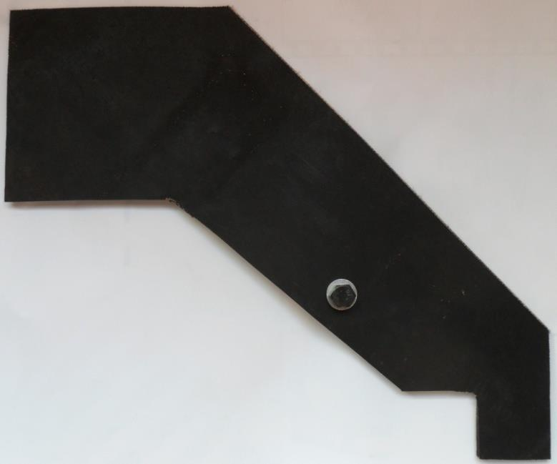

**FOTO 1:** Foto Real da peça que será acoplada à plataforma.

Fonte: Autoria própria

Essa peça foi desenvolvida para atender especialmente a colheitadeira *New Holland*, modelo TC57, ano 2000, a qual acopla a plataforma *New Holland* modelo BM5, chassi 7307, número de série 0222043, ano 2004. A plataforma em questão dispõe de 5 linhas de espaçamento de 90 cm cada, com dimensões de altura 1m, largura 4,5m, e comprimento 3m.

O produto desenvolvido é acoplado entre os divisores principais e os divisores intermediários da plataforma, de forma a ajudar no recolhimento das espigas que se dispersam na hora da colheita.

**I SIMPÓSIO EM GESTÃO DO AGRONEGÓCIO.** *Inserção do Agronegócio Brasileiro nas Cadeias Globais: Desafios**Gerenciais e Tecnológicos*, Jaboticabal-SP: 8 a 10 de junho de 2016.

7

ANAIS

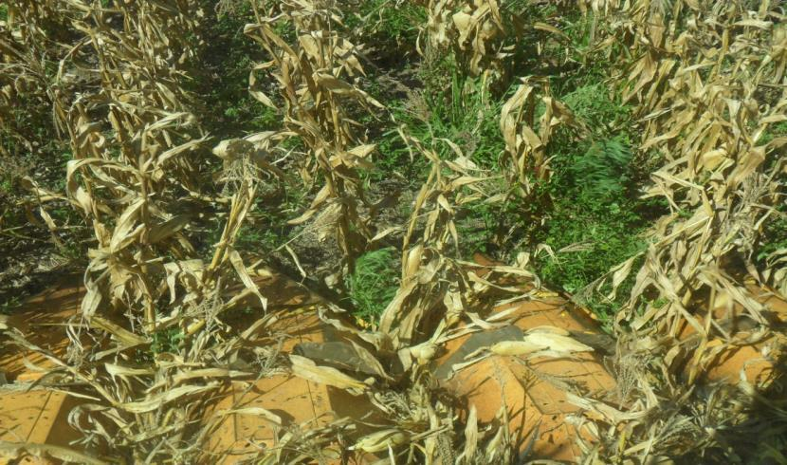

**FOTO 2:** Espigas que se desprenderam da planta já apanhadas pelo suporte acoplado à plataforma.Fonte: Autoria própria

O produto foi criado a partir de um lençol de borracha natural, modelo NR-1087 (industrial), laminada, de espessura 5mm, com 4 lonas. O lençol ou placa de borracha utilizada para a confecção da peça foi da marca Tecway, a qual assevera que seus produtos são fabricados em espessuras, larguras e comprimento padronizados, com ou sem inserção de telas, utilizados como componentes de produtos ou para manutenção, nas mais diversas aplicações, tais quais vedações, divisórias, isoladores, calços de apoio e suporte para máquinas e equipamentos, revestimentos, cortinas para ambientes industriais, amortecedores de vibração, proteções e revestimentos em geral, entre outros. A empresa fornecedora da marca acrescenta ainda que os lençóis de borracha são produzidos com elastômeros do tipo natural ou sintético, e a superfície pode ser lisa dos dois lados, apresentando resistência à pressão e ao desgaste, e alta resistência mecânica.

Destarte, trata-se de um material rígido, característica importante para assegurar que as espigas não escorreguem, mas, ao mesmo tempo flexível, facilitando a entrada do pé de milho na unidade colhedora. Outro aspecto positivo é o fato de que a fixação da peça ocorre com apenas 1 parafuso (chave 17 mm) no divisor. Ressalta-se ainda que apesar da peça em questão ter sido desenvolvida com o material supracitado, também podem ser utilizados materiais similares a esse.



**FIGURA 1:** Peças dispostas sobre os divisores intermediários. Imagem frontal.

Fonte: Autoria própria

**I SIMPÓSIO EM GESTÃO DO AGRONEGÓCIO.** *Inserção do Agronegócio Brasileiro nas Cadeias Globais: Desafios**Gerenciais e Tecnológicos*, Jaboticabal-SP: 8 a 10 de junho de 2016.

8

ANAIS

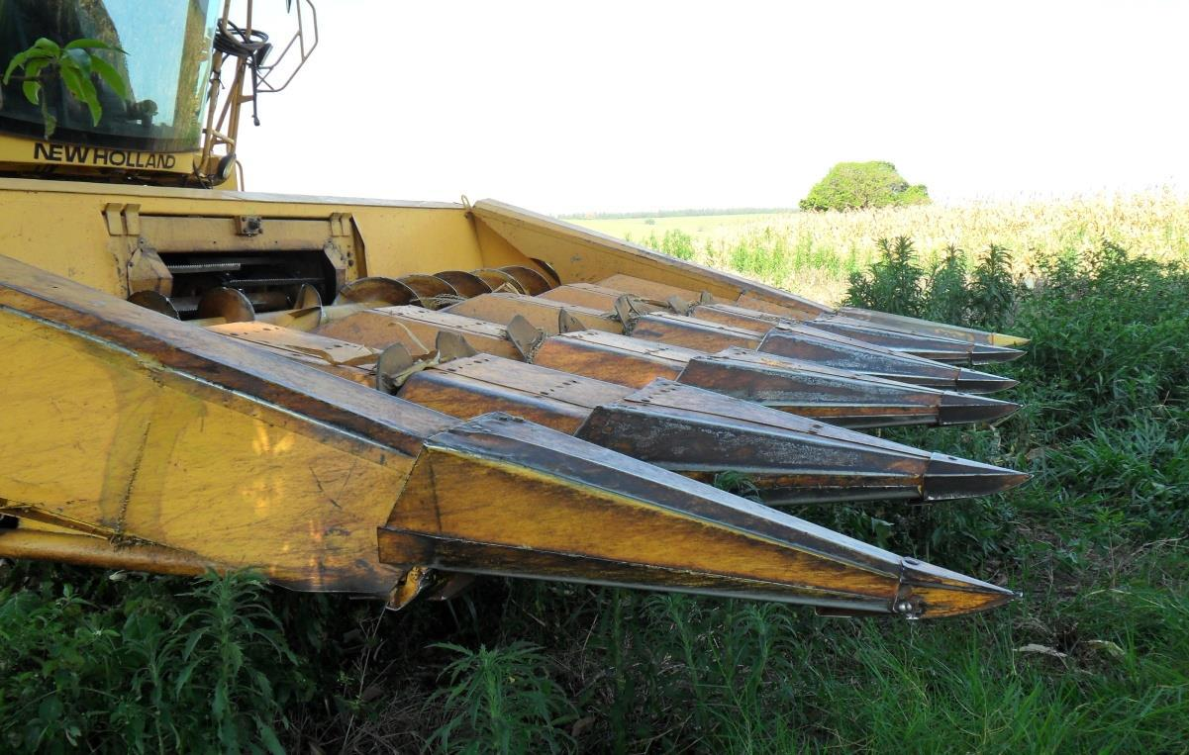

**FOTO 3:** Peças dispostas sobre os divisores intermediários. Imagem lateral.Fonte: Autoria própria

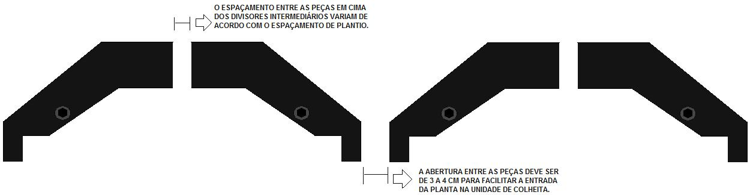

**FIGURA 2:** Espaçamento entre peças.

Fonte: Autoria própria

**I SIMPÓSIO EM GESTÃO DO AGRONEGÓCIO.** *Inserção do Agronegócio Brasileiro nas Cadeias Globais: Desafios**Gerenciais e Tecnológicos*, Jaboticabal-SP: 8 a 10 de junho de 2016.

9

ANAIS

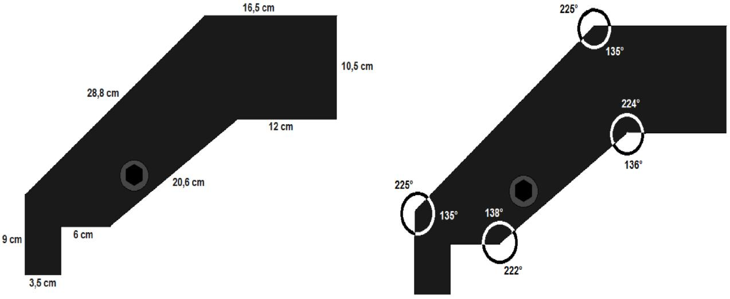

**FIGURA 3:** Medidas da peça.

Fonte: Autoria própria

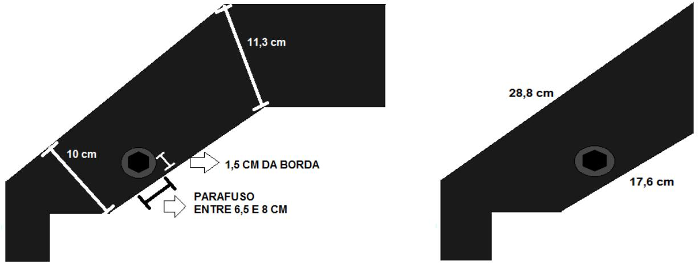

**FIGURA 4:** Largura da peça, situação do parafuso, e peça a ser utilizada nos pontões laterais da plataforma.Fonte: Autoria própria

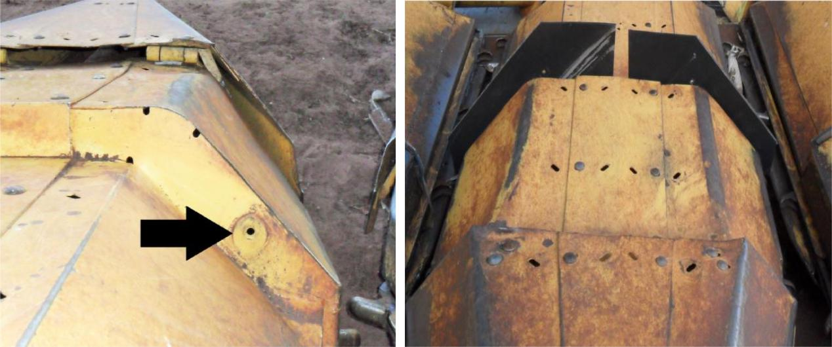

**FOTO 4:** Local da perfuração no divisor intermediário para a fixação da peça, e peças fixadas entre o divisor e odivisor intermediário.

Fonte: Autoria própria

O produto foi idealizado originariamente com o tamanho ideal para o espaçamento de 90 cm, confeccionado em borracha natural NR-1087, matéria-prima ideal por suas características de rigidez e flexibilidade apresentadas. O principal diferencial está nos

**I SIMPÓSIO EM GESTÃO DO AGRONEGÓCIO.** *Inserção do Agronegócio Brasileiro nas Cadeias Globais: Desafios**Gerenciais e Tecnológicos*, Jaboticabal-SP: 8 a 10 de junho de 2016.

10

ANAIS

benefícios obtidos, com uma ótima relação custo X benefício. A peça é simples, leve e, de fácil manuseio, podendo durar até 6 safrinhas, sem precisar de reparo algum. A fixação se dá com apenas 1 parafuso, facilitando a instalação e a remoção e, sem provocar grandes modificações à estrutura física da plataforma.

O produto desenvolvido é acoplado entre os pontões e os divisores intermediários da plataforma, apanhando as espigas que se soltaram da planta e que, sem esta peça acabariam dispersas no chão. Com o suporte criado graças à peça acoplada, a espiga que antes escorregaria, se apoia no suporte, e, conforme ocorrem as vibrações da plataforma, as espigas se movimentam até cair nas unidades de colheita, que transportam a espiga até o caracol, que as leva à garganta da máquina.

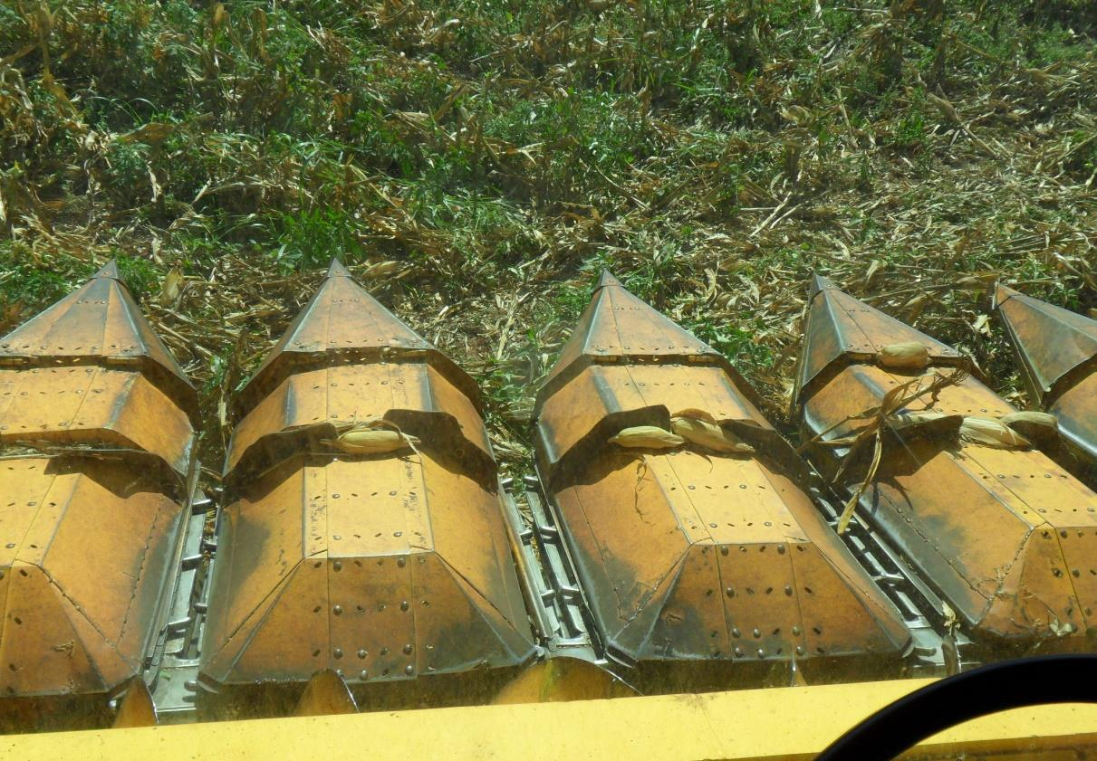

**FOTO 5:** Após a colheitadeira sair do meio da Lavoura, identificamos em cima dos divisores, escorados naspeças as espigas que se desprenderam da planta no momento da colheita.

Fonte: Autoria própria

**5. RESULTADOS E DISCUSSÃO**

O experimento desenvolvido para testar o uso da peça criada, foi realizado em uma propriedade rural familiar, no município de Cafeara, região norte do Paraná.

O experimento foi realizado no ano de 2014, sendo que a colheita ocorreu entre os dias 30 de agosto e 04 de setembro, em um lote de 6 alqueires, utilizados em sua totalidade. A Colhedora utilizada foi da marca *New Holland*, ano 2000, modelo TC57, com plataforma modelo BM5, chassi 7307, número de série 0222043, ano 2004. A plataforma dispõe de 5 linhas de espaçamento 90 cm; com dimensões de altura 1m, largura 4,5m, e comprimento 3m.

Na propriedade em foco, realiza-se ao longo do ano a sucessão de culturas, divididas entre a soja, plantada enquanto cultura de verão e o milho safrinha enquanto cultura de inverno.

Nos últimos 3 anos, verificou-se uma produtividade média de 178 sacas/alqueire; sendo que as maiores perdas ocorreram no campo, devido principalmente às adversidades climáticas e às perdas mecânicas observadas na colhedora.

Tendo em vista que a propriedade é composta por uma grande área, há lugares que são de difícil acesso da colhedora (principalmente grandes declividades e estreitos terraços), existindo, portanto, lugares nos quais a máquina percorre em maior ou menor velocidade. Desta forma, como citado anteriormente, se houver variação na velocidade de colheita (abaixo de 4

**I SIMPÓSIO EM GESTÃO DO AGRONEGÓCIO.** *Inserção do Agronegócio Brasileiro nas Cadeias Globais: Desafios**Gerenciais e Tecnológicos*, Jaboticabal-SP: 8 a 10 de junho de 2016.

11

ANAIS

km/h ou acima de 6 km/h) podem ocorrer desprendimentos da espiga quando a velocidade é menor ou ainda, devido à grande velocidade da colhedora, as espigas podem ser arremessadas para fora da plataforma.

Por ser uma região que dispõe de áreas de grande declive, sem planícies, e que não adota grandes tecnologias devido ao perfil dos solos, é de extrema importância que se realize e demonstre algo que seja inovador, que conscientize os produtores da região de como o produto pode ajudar na recolha das espigas que se dispersam.

Em 2012, estimou-se na cidade uma colheita de aproximadamente 4.112 toneladas de milho a granel (IPARDES, 2012). Em um raio de 50 km da cidade, na safrinha de 2013, foram colhidas aproximadamente 800.000 sacas (48.000 toneladas), por aproximadamente 100 pequenos produtores.

A variedade de milho plantado foi o da empresa Syngenta, variedade DKB 350 PRO, de ciclo precoce, que apresenta ótimo sistema radicular e tolerância a doenças foliares. É indicado para o plantio de inverno, denominado safrinha, devido a sua alta resistência a seca (grande sistema radicular). Seu porte varia de 2,20 a 2,35m, com inserção da espiga 1,15 a 1,25m. Na época da colheita, o estande era de 125 mil plantas/alqueire. A colheita foi realizada com o milho em umidade 16%.

Com o intuito de medir a eficiência do produto, foi realizado o experimento com a plataforma que não continha o produto instalado. A velocidade da colhedora variou de 4,5 a 5,5 Km/h; a média de rotação do cilindro 10.000 giros/minuto; e ventilação 23.000 giros/minuto. A máquina percorreu 3 alqueires (72.600m²) e, ao final do processo, com o total colhido nos 3 alqueires, foram esvaziadas as caçambas e verificou-se a produção de 534 sacas.

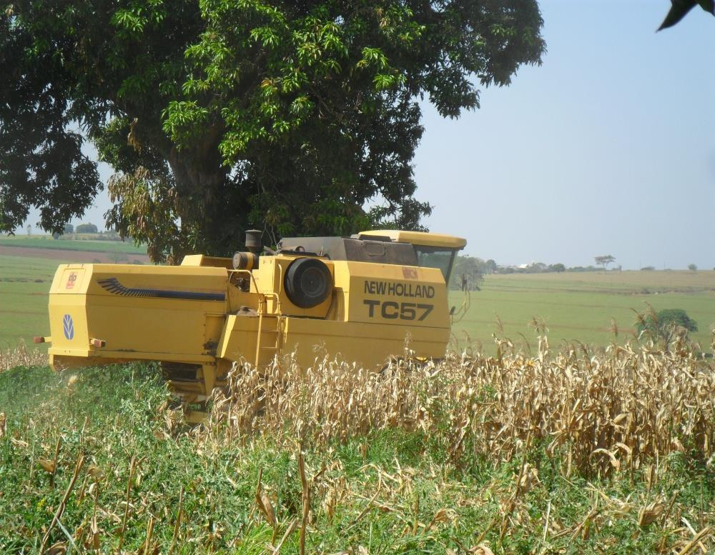

**FOTO 6:** Local do primeiro experimento, quando a plataforma ainda não continha o produto instalado.Fonte: Autoria própria

Logo após, foi feita a implantação do produto e, foi feita a colheita em mais 3 alqueires com a máquina nas mesmas condições anteriores. Ao término do processo, após esvaziar as caçambas, foi verificada a produção de 578 sacas.

**I SIMPÓSIO EM GESTÃO DO AGRONEGÓCIO.** *Inserção do Agronegócio Brasileiro nas Cadeias Globais: Desafios**Gerenciais e Tecnológicos*, Jaboticabal-SP: 8 a 10 de junho de 2016.

12

ANAIS

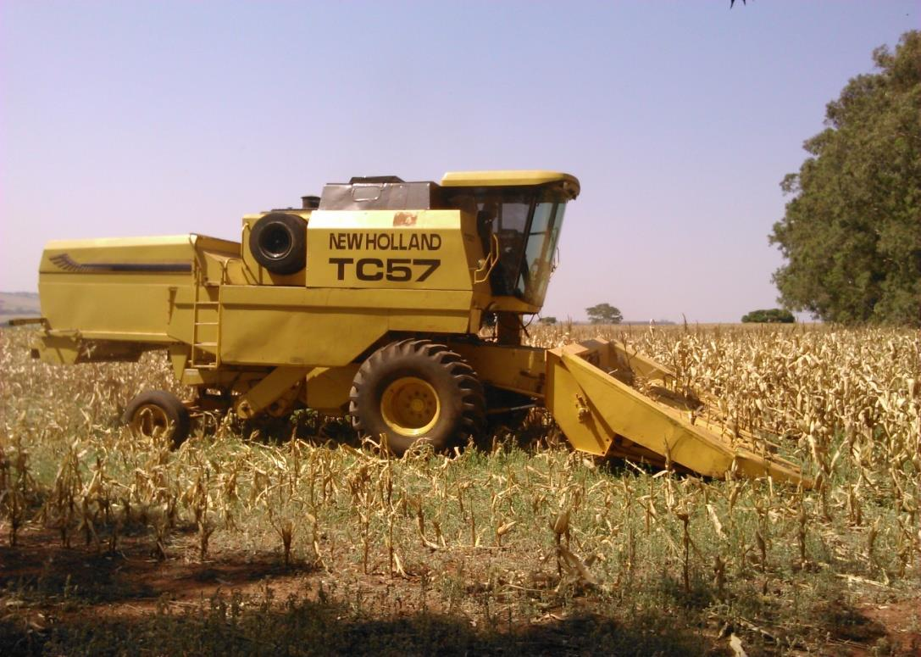

**FOTO 7:** Local do segundo experimento, com o produto já implantado à plataforma.Fonte: Autoria própria

Desta forma, concluiu-se que, com uso do produto na plataforma, houve um aumento de 14 sacas por alqueire, ou seja, um aumento de 840 kg de milho, que representam um percentual de aumento de 7,30% na produção, e consequentemente, no lucro também. Mantovani (2004) afirma que os níveis toleráveis de perdas para o milho, considerando-se que o operador da colhedora é bem treinado, devem estar abaixo de 6%.

Em conformidade com Mesquita et al. (1998), o nível considerado tolerável para a perda na colheita do milho é de em torno de 1 saco por hectare. Os autores complementam ainda que aproximadamente 80% das perdas totais ocorrem na plataforma de corte das colhedoras.

Como resultado do experimento, verificou-se um aumento na produção de 14 sacas por alqueire, permitindo assim uma redução nos níveis de produtividade entre o pequeno e o grande agricultor. O total da área plantada pelo agricultor, no local onde foi realizado o experimento é de 72 alqueires. Analisando-se o cenário, conclui-se que se toda a área plantada for colhida com o auxílio da peça desenvolvida acoplada à plataforma, o agricultor pode colher até 1.008 sacas a mais na safrinha. Considerando-se que a saca entregue na cooperativa da região é negociada atualmente por R$18,00, significaria um aumento de R$18.144,00 na receita.

Em 2013, a produção da safrinha na região, considerando-se um raio de 50 km ao redor de Cafeara, foi de 800.000 sacas. Desta forma, se os aproximadamente 100 produtores aderissem ao uso da peça desenvolvida, em suas plataformas, seria possível alcançar uma média de produção de 862.921 sacas.

Esse aumento de 62.921 sacas poderia resultar para a região em um aumento de R$1.132.578,00. Sendo assim, os produtores teriam uma chance bem maior de crescer em conjunto com a região, que também seria alavancada com esse aumento significativo em sua produtividade.

**6. CONSIDERAÇÕES FINAIS**

Concluiu-se, após os testes realizados, que a peça concebida, desenvolvida e testada no estudo**,** pode ajudar pequenos e médios produtores que ainda dispõem de colheitadeiras mais antigas para realizar a colheita, a terem um maior lucro no final da safra/safrinha e aumentar a eficiência da lavoura, evitando desperdícios que ocorrem de forma sistêmica.

**I SIMPÓSIO EM GESTÃO DO AGRONEGÓCIO.** *Inserção do Agronegócio Brasileiro nas Cadeias Globais: Desafios**Gerenciais e Tecnológicos*, Jaboticabal-SP: 8 a 10 de junho de 2016.

13

ANAIS

Nossa discussão futura é sobre o cenário nacional e como pequenas mudanças podem impactar na produção agrícola nacional do milho. O milho é uma das commodities de maior importância no mundo. Segundo Soares (2013), a diminuição da disponibilidade de alimentos é um problema que se agrava com a expansão da população mundial, acentuando ainda mais o problema da desnutrição.

Nesta temática, Peixoto (2014) complementa ainda que, tendo em vista a crescimento na demanda por alimentos de 20% nos próximos 10 anos, caberá ao Brasil a responsabilidade por atender a aproximadamente 40% desta demanda. Além disso, o autor complementa que o milho será ainda mais importante no desafio de alimentar o mundo, quando consideramos que o crescimento da população mundial, segundo as projeções, deve superar os 9 bilhões em 2050.

Desta forma, verificar o impacto tecnológico de mudanças simples e de baixo custo para a agricultura familiar torna-se extremamente relevante nos dias atuais principalmente porque segundo o levantamento feito em 2014 pela FIESP e pela OCB e, divulgada por Rego (2014), 40% da frota das colheitadeiras no Brasil têm mais de 10 anos e a idade média é de 6,3 anos.

Outrossim, apesar do estudo não apresentar a relação entre idade de colhedeiras e tamanho de propriedade, é factível deduzir que o cenário brasileiro seja parecido ao verificado empiricamente no norte do estado do Paraná, região na qual os pequenos produtores têm maquinários mais antigos do que àqueles dos grandes produtores rurais. Além disso, O Censo Rural de 2006, feito pelo IBGE afirma que 45.5% do milho produzido no Brasil provém da agricultura familiar. Analisando os números, podemos deduzir, portanto, que das 79.9 milhões de toneladas de milho produzidas na safra de 2013/14 no Brasil, ou seja, mais de 36 milhões provem da agricultura familiar.

**Produção de milho em mil toneladas**

75.000,0

55.000,0

35.000,0

79.905,5

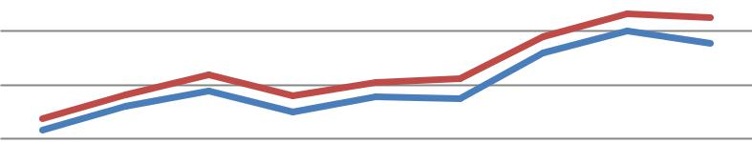

70.509,5



Centro Sul* Brasil*

**GRÁFICO 1:** Produção do milho na região centro sul e Brasil.

Fonte*: CONAB.

Além disso, levando-se em consideração a produção do chamado “Centro Sul” brasileiro, região dotada de clima favorável para a agricultura e, estrutura social parecida com àquela da área estudada, pode-se pensar em uma melhoria na produtividade superior a 2 milhões de toneladas.

**I SIMPÓSIO EM GESTÃO DO AGRONEGÓCIO.** *Inserção do Agronegócio Brasileiro nas Cadeias Globais: Desafios**Gerenciais e Tecnológicos*, Jaboticabal-SP: 8 a 10 de junho de 2016.

14

ANAIS

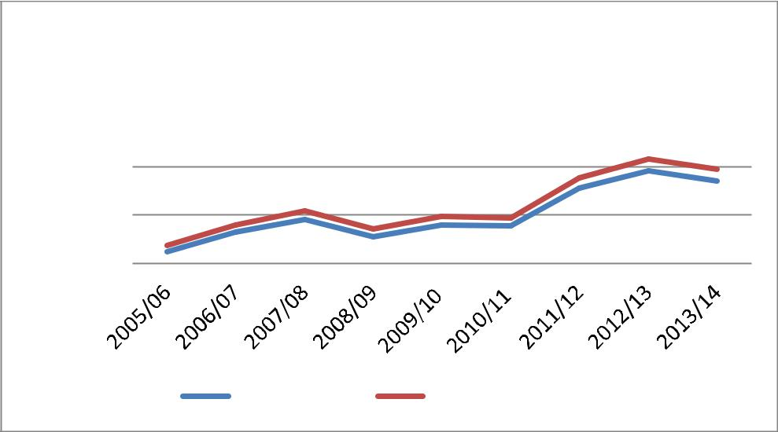

**Produção de milho em mil toneladas**

34.423,8

35.000,0

|  |  |  |
| --- | --- | --- |
| 25.000,0 | 32.081,8 |  |
|  |  |

15.000,0

Centro Sul* Centro Sul novo**

**GRÁFICO 2:** Melhoria da produção do milho na região centro sul com a nova tecnologia.Fonte*: CONAB

Fonte**: Autoria própria

Acreditamos que o estudo realizado possa trazer benefícios reais a nível regional e nacional, aumentando a produtividade e a lucratividade dos pequenos e médios agricultores. Ressalta-se, entretanto, a importância de realizar novos experimentos, a fim de verificar quais são as melhorias alcançadas em outras regiões do Brasil.

**I SIMPÓSIO EM GESTÃO DO AGRONEGÓCIO.** *Inserção do Agronegócio Brasileiro nas Cadeias Globais: Desafios**Gerenciais e Tecnológicos*, Jaboticabal-SP: 8 a 10 de junho de 2016.

15

ANAIS

**REFERÊNCIAS BIBLIOGRÁFICAS**

CONAB (COMPANHIA NACIONAL DE ABASTECIMENTO). **Safras** **–** **Séries Históricas.** 2014. Disponível em: <[http://www.conab.gov.br/conteudos.php?a=1252&ordem=produto&Pagina_objcmsconteudo](http://www.conab.gov.br/conteudos.php?a=1252&ordem=produto&Pagina_objcmsconteudos=3#A_objcmsconteudos) [s=3#A_objcmsconteudos](http://www.conab.gov.br/conteudos.php?a=1252&ordem=produto&Pagina_objcmsconteudos=3#A_objcmsconteudos)>. Acesso em: 16 dez. 2014.

CRUZ, J. C. et al. Milho : o produtor pergunta, a Embrapa responde. 1. ed. Brasília – DF. 2011. Disponível em: <<http://mais500p500r.sct.embrapa.br/view/pdfs/90000022-ebook-pdf.pdf>>. Acesso em: 09 set. 2014.

CUNHA, J. P. A. R.; ZANDBERGEN, H. P. Perdas na colheita mecanizada da soja na região do Triângulo Mineiro e Alto Paranaíba. **Bioscience Journal**, v.23, p.61-66, 2007.

EMBRAPA: Empresa Brasileira de Pesquisa Agropecuária. **Perdas na Colheita**, Brasília – DF, 2005. Disponível em: <http://www.agencia.cnptia.embrapa.br/gestor/milho/arvore/CONTAG01_89_16820051121.h tml>. Acesso em: 08 set. 2014.

GROTTA, D. C. C. **Desempenho operacional de Semeadora-Adubadora e Perdas na** **Colheita do Milho em Sistema Plantio Direto**. 2001. Tese (Doutorado em Agronomia)–Faculdade de Ciências Agrárias e Veterinárias, Universidade Estadual Paulista, Jaboticabal – SP, 2008. Disponível em: <[http://www.athena.biblioteca.unesp.br/exlibris/bd/bja/33004102001P4/2008/grotta_dcc_dr_j](http://www.athena.biblioteca.unesp.br/exlibris/bd/bja/33004102001P4/2008/grotta_dcc_dr_jabo.pdf) [abo.pdf](http://www.athena.biblioteca.unesp.br/exlibris/bd/bja/33004102001P4/2008/grotta_dcc_dr_jabo.pdf)>. Acesso em: 08 set. 2014.

IBGE (INSTITUTO BRASILEIRO DE GEOGRAFIA E ESTATÍSTICA). **A Agricultura** **Familiar em 2006.** 20--. Disponível em:<[http://www.ibge.gov.br/home/estatistica/economia/agropecuaria/censoagro/agri_familiar_20](http://www.ibge.gov.br/home/estatistica/economia/agropecuaria/censoagro/agri_familiar_2006_2/notas_tecnicas.pdf) [06_2/notas_tecnicas.pdf](http://www.ibge.gov.br/home/estatistica/economia/agropecuaria/censoagro/agri_familiar_2006_2/notas_tecnicas.pdf)>. Acesso em: 14 dez. 2014.

IBGE (INSTITUTO BRASILEIRO DE GEOGRAFIA E ESTATÍSTICA). **Censo** **Demográfico 1960, 1970, 1980, 1991, 2000 e 2010.** 2010. Disponível em:<<http://www.censo2010.ibge.gov.br/sinopse/index.php?dados=9&uf=00>>. Acesso em: 11 dez. 2014.

**IPARDES**. Instituto Paranaense de Desenvolvimento Econômico e Social, Cafeara, 2012.Disponível em: <<http://www.ipardes.gov.br/perfil_municipal/MontaPerfil.php?codlocal=261&btOk=ok#me>>. Acesso em 08 set. 2014.

LOUREIRO, D. R. et al. Perdas quantitativas na colheita mecanizada do milho cultivado em espaçamentos reduzido e convencional. **Semina: Ciências Agrárias**, Londrina, v.33, n.2, abr., 2012. Disponível em: <<http://www.uel.br/revistas/uel/index.php/semagrarias/article/view/6464/10473>>. Acesso em: 08 set. 2014.

MANTOVANI, E. Colheita eficiente garante lucros. **Revista Rural**, São Paulo - SP, n.76, maio, 2004. Disponível em:

<<http://www.revistarural.com.br/Edicoes/2004/Artigos/rev76_colheita.htm>>. Acesso em: 09 set. 2014.

**I SIMPÓSIO EM GESTÃO DO AGRONEGÓCIO.** *Inserção do Agronegócio Brasileiro nas Cadeias Globais: Desafios**Gerenciais e Tecnológicos*, Jaboticabal-SP: 8 a 10 de junho de 2016.

16

ANAIS

MESQUITA, C. M. Manual do produtor: Como evitar desperdícios nas colheitas da soja, do milho e do arroz. **EMBRAPA-CNPSo**, Londrina, 1998. Disponível em: <<http://agris.fao.org/agris-search/search.do?recordID=BR19981206695>>. Acesso em: 09 dez. 2014.

PEIXOTO, C. de M. O milho no Brasil, sua importância e evolução. **DuPontPioneer**, Bagé – RS, fev., 2014. Disponível em: <[http://www.pioneersementes.com.br/MediaCenter/Pages/DetalhedoArtigo.aspx?p=165&t=O](http://www.pioneersementes.com.br/MediaCenter/Pages/DetalhedoArtigo.aspx?p=165&t=O%20milho%20no%20Brasil,%20sua%20import%C3%A2ncia%20e%20evolu%C3%A7%C3%A3o) [%20milho%20no%20Brasil,%20sua%20import%C3%A2ncia%20e%20evolu%C3%A7%C3](http://www.pioneersementes.com.br/MediaCenter/Pages/DetalhedoArtigo.aspx?p=165&t=O%20milho%20no%20Brasil,%20sua%20import%C3%A2ncia%20e%20evolu%C3%A7%C3%A3o) [%A3o](http://www.pioneersementes.com.br/MediaCenter/Pages/DetalhedoArtigo.aspx?p=165&t=O%20milho%20no%20Brasil,%20sua%20import%C3%A2ncia%20e%20evolu%C3%A7%C3%A3o)>. Acesso em 07 set. 2014.

PORTELLA, J. A. Menos perdas, mais colheitas. **Revista Cultivar Máquinas**, 6.ed., nov- dez., 2001. Disponível em: <<http://www.grupocultivar.com.br/arquivos/maquinas06_perdasnacolheita.pdf>>. Acesso em: 07 set. 2014.

REGO, M. **O Novo Termômetro** **–** **parte II** **–** **A Belindia.** 2014. Disponível em: <<http://www.blogdomiltonrego.com.br/o-novo-termometro-parte-ii-a-belindia/>>. Acesso em: 14 dez. 2014.

SOARES, A. G. Desperdício de Alimentos no Brasil – um desafio político e social a ser vencido. **EMBRAPA,** 2013. Disponível em: <http://www.ctaa.embrapa.br/upload/publicacao/art-182.pdf>. Acesso em: 09 dez. 2014.

TABILE, R. A. et all. Perdas na Colheita de Milho em Função da Rotação do Cilindro Trilhador e Umidade dos Grãos. **Scientia Agraria**, Curitiba, v.9, n.4, jun., 2008. Disponível em: <<http://ojs.c3sl.ufpr.br/ojs2/index.php/agraria/article/view/11709/8641>>. Acesso em: 09 dez. 2014.

TECWAY – do Brasil. Lençóis e Placas de Borracha. 20--. Disponível em: <<http://www.tecwaydobrasil.com.br/lencois-placas-apresentacao.html>>. Acesso em: 11 dez. 2014.

VENEGAS, F.; GASPARELLO, A. V.; ALMEIDA, M. P de. Determinação de Perdas na Colheita Mecanizada do Milho (*Zea Mays l*.) Utilizando Diferentes Regulagens de Rotação do Cilindro Trilhador da Colheitadeira. **Ensaios e Ciência: Ciências Biológicas, Agrárias e da** **Saúde**, Universidade Anhanguera, Campo Grande, v. 16, n. 5, 2012. Disponível em:<<http://www.redalyc.org/pdf/260/26030710004.pdf>>. Acesso em: 09 dez. 2014.

VIEIRA, S., MENDES, A. Governança corporativa: uma análise de sua evolução e impactos no mercado de capitais brasileiro. **Revista Organizações em Contexto - online**, Brasil, 2, jan., 2005. Disponível em: <<https://www.metodista.br/revistas/revistas-metodista/index.php/OC/article/view/1316/1334>>. Acesso em: 15 Out. 2014.

**I SIMPÓSIO EM GESTÃO DO AGRONEGÓCIO.** *Inserção do Agronegócio Brasileiro nas Cadeias Globais: Desafios**Gerenciais e Tecnológicos*, Jaboticabal-SP: 8 a 10 de junho de 2016.